国家认监委副主任刘卫军：打造质量管理体系认证升级版
来源：国家认监委

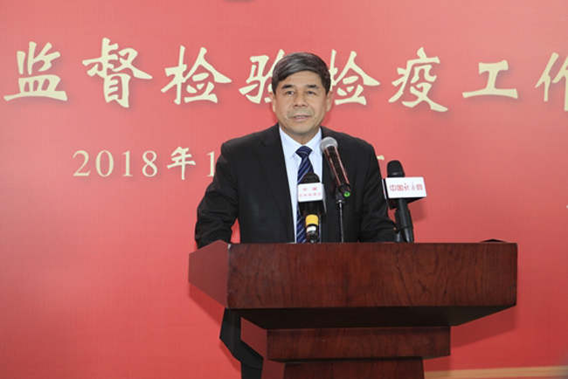

1月9日，2018年全国质量监督检验检疫工作会议在北京召开。为了创新宣传形式，回应民众关切，本次会议新设“司局长通道”。图为国家认监委副主任刘卫军接受记者采访。
主持人：刘卫军主任您好！我们知道，认证认可是市场经济条件下加强质量管理、提高市场效率的基础性制度。请问国家认监委是如何发挥质量认证的作用，促进产品和服务质量提升？
国家认监委副主任刘卫军：谢谢，各位媒体界的朋友们大家下午好。非常高兴有这个机会就认证认可助力质量提升、服务经济社会发展的相关的情况，与各位媒体界的朋友们做一个非常简要的交流。认证认可是国际通行、社会通用的质量管理手段和贸易便利化工具，也是国际公认的国家质量基础设施的重要组成部分，是市场经济条件下加强质量管理、提高市场效率的基础性制度。
认证认可的本质属性是传递信任、服务发展，向企业、向社会、向消费者、向政府、向世界传递信任，或者通俗地把认证认可的作用称之为市场经济的“信用证”、质量管理的“体检证”和国际贸易的“通行证”。截止目前，我们国家已经发放了质量认证证书有170多万张，涉及的企业60多万家，为我们国家产品和服务的质量提升、品牌的打造、贸易的便利、维护消费者的权益都发挥了非常积极的作用。
特别值得一提的是，2017年9月6号，国务院常务会专门研究了如何健全质量认证体系，来更好地服务经济社会发展。近期国务院还要专文发布加强质量认证体系建设、促进全面质量管理的实施意见。发布这个意见，就是为了使认证认可这种国际通行、社会通用的管理手段更好地助推中国的产品和服务迈向中高端，更好地服务经济社会的发展。质检总局把今年定为“质量提升行动年”，我们国家认监委将以提升认证认可的供给水平、更好服务供给侧结构性改革为主线，全面促进质量提升。为此，我们主要将从以下几个方面来开展质量提升行动。
第一个方面就是要大力推动质量管理体系的升级行动。以国际标准化组织所发布的ISO9001标准换版为契机，根据各个行业的特点，制定出满足行业特定需求的质量管理体系要求，也就是把国际标准跟我国各行业实际的质量管理要求相结合，打造质量管理体系认证升级版。今年要在百万家企业大力地推广应用国际先进的质量管理理念和方法，使得已经获得ISO9001认证的这45多万家企业尽快实现升级换版，从而整体提升我们的行业管理水平。
第二个方面要打造高端品质认证。以市场和创新需求所需要的国际先进标准、国家标准、团体标准、企业标准为基础，打造高端品质认证，更好助推我们的产品和服务迈向中高端。具体而言，比如说在消费品领域，像大家比较关心的智能马桶盖、电饭锅、空气净化器等家电产品，我们的高端品质认证已经推出来了。这些高端品质认证就是为了更好满足人们的高端的、更加安全的、更有质量的消费需求。
在食品农产品领域，我们要大力推动有机产品认证。大家也知道有机产品非常健康、非常环保，所以这个制度的推出不仅满足我们消费的需求，还对生态的保护也起着重要作用。特别还有一个非常突出的作用，就是有机认证的扶贫，因为有机产品的产地总体来讲原生态的特征非常明显，这些地区相对贫困落后，通过有机产品的认证能够在扶贫方面发挥非常积极的作用。还有大家很熟悉的“三同”工程，就是内外销的产品“同线同标同质”的工程，能够让国内消费者也以更合理的价格享受我们国家优质出口的消费品，目前差不多有2600多家企业、9000多个产品已经上了我们的“三同”公共服务平台。
在制造业领域，为了推动我们的高端设备产品走向国际，包括高铁、城铁、机器人、电动汽车等等，我们也在打造中国制造的机械设备的高端品质认证。
在服务业领域，我们要打造出一些能够更好地满足消费者需求的服务认证项目，象养老、金融、保健等等，这个方面今后也是我们着力推动的重点方向。
第三个方面就是运用认证认可手段，助推地方经济质量发展，特别是区域质量品牌的打造。我们跟地方政府共同推出的浙江制造、深圳标准、上海品质等非常有地方特色的质量品牌，也都是用认证的手段来助推实现的。
第四个方面就是从检验检测认证机构自身能力建设方面着力，打造检验检测认证公共服务平台，使得社会各方能够更好地满足检验检测认证方面的需求。总之，我们要充分利用认证认可这种国际通行，而且也是市场经济的有效手段这样的优势，来积极服务国家经济社会发展。谢谢大家。

